TERMÍNY KONTEJNERU NA OBJEMNÝ ODPAD 2025

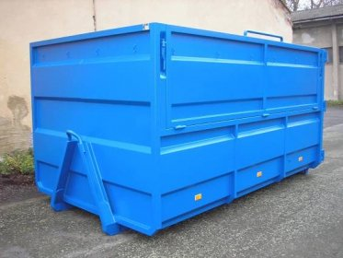

|  |  |  |  |
| --- | --- | --- | --- |
| **ROK** | **14-18 hod** | **8-12 hod** | **8-12hod** |
| **2025** | **Čtvrtek** | **Pátek** | **Sobota** |
|  |  |  |  |
| **Leden** | 23.1. | 24.1. | 25.1. |
| **Březen** | 27.3. | 28.3. | 29.3. |
|  |  |  |  |
| **Květen** | 15.5. | 16.5. | 17.5. |
|  |  |  | + NSKO |
| **Červenec** | 24.7. | 25.7. | 26.7. |
|  |  |  |  |
| **Září** | 25.9. | 26.9. | 27.9. |
|  |  |  |  |
| **Listopad** | 27.11. | 28.11. | 29.11. |

Místo: u čističky odpadních vod